一、系统总体目标
构建一个智能 ICD 自动编码前后端交互系统，整合：
- 小模型（CAML、DCAN、Fusion、TransICD 等）
- 大模型（如 MedGemma、BioMedLM、GPT 系列）
- 知识图谱（ICD 层级 + 医学知识图谱）
实现从病例输入 → 自动编码 → 语义验证 → 知识解释 → 可视化展示的全流程闭环。
二、系统架构概述
前端：
- 病例输入与上传
• 模型与参数选择
• 预测结果展示（ICD代码 + 概率）
• 知识路径可视化（图谱高亮）
• 解释性结果展示（关键词热度）
后端：
• 数据预处理模块
（1）文本清洗、分词、标准化
（2）医学实体识别（NER）
• 模型管理与协同推理
(1) 小模型集群管理（CAML/DCAN/Fusion等）
(2) 大模型协作（LLM验证与解释推理）
• 知识图谱模块
(1) ICD层次树+UMLS知识库
(2) 概念匹配、语义约束、路径查询
• 推理与解释模块
（1）预测ICD编码+概率
（2）Integrated Gradients/Attention 解释
（3）结合图谱生成知识路径解释
• 系统接口层（FastAPI）
/predict → 实时推理接口
/models → 模型列表与切换
/graph → 知识图谱可视化数据
/explain → 可解释性结果输出
数据层：
模型权重仓库（小模型+LLM）
知识图谱数据库（Neo4j/NebulaGraph）
结构化病例样本存储（MySQL/MongoDB）
三、模块划分以及功能说明
模块 1：病例输入与数据预处理
前端功能：
（1）输入框（粘贴病例）
（2）选择语言与预处理选项（如去停用词/保留数字）
后端处理：
- 调用预处理模块：
（1）文本清洗、分词、术语标准化
（2）医学实体识别（disease、symptom、procedure）
（3）生成统一输入格式（供小模型 & LLM使用
模块 2：模型协同推理引擎
功能目标：通过小模型预测 + 大模型验证 + 知识图谱修正的三阶段协同机制生成最终 ICD 编码。
主要功能：
• （1）小模型预测 → 输出 top-k ICD + 概率分布
• （2）知识图谱检索 → 过滤不合理编码
• （3）大模型验证 → 对每个候选 ICD 进行语义判断与理由生成
• （4）输出融合结果（加权平均或 LLM裁决）
返回内容示例：
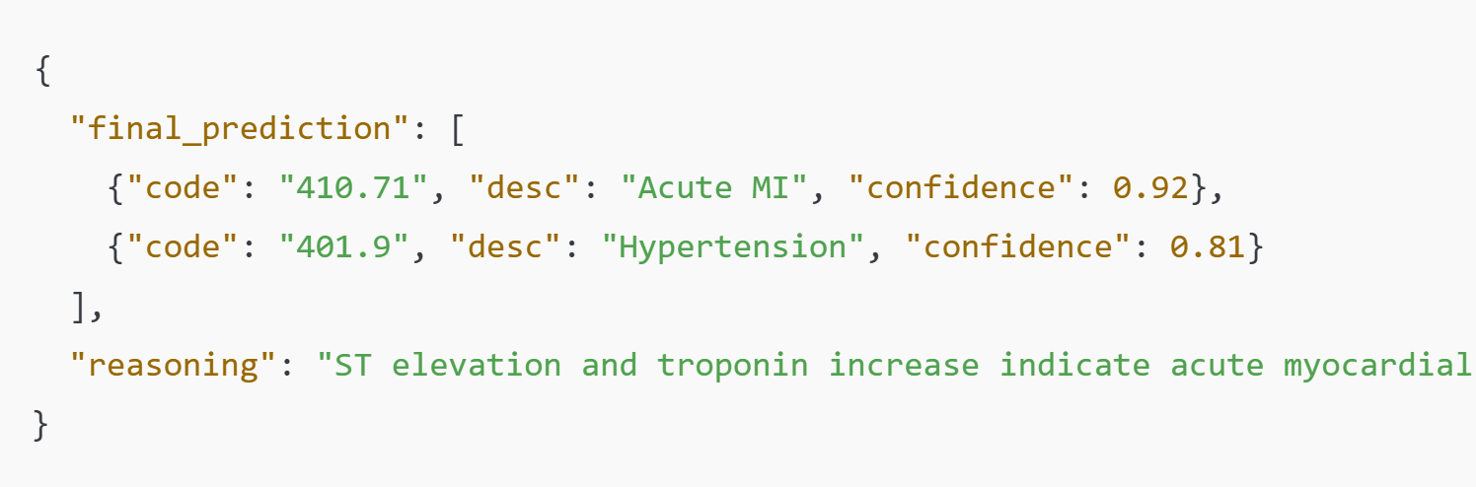
模块 3：大模型辅助与解释
功能目标：•
（1）对预测结果进行自然语言解释
• （2）提供编码理由与知识支撑
• （3）若小模型信度低，大模型可直接参与生成候选 ICD
交互接口：
• /llm/verify：验证小模型输出的语义合理性
• /llm/explain：生成可读的医学解释文本

模块 4：知识图谱子系统
功能目标：
• （1）医学概念层级关系查询（ICD层次结构）
• （2）语义相似度检索（heart attack ≈ myocardial infarction）
• （3）可视化路径输出（供前端展示）
数据结构示例：
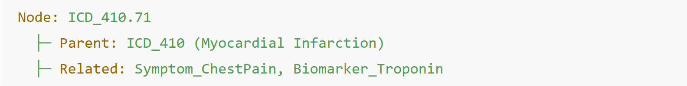
接口：
• /graph/query?icd=410.71 → 返回相关节点与边
• /graph/explain?icd=410.71 → 返回知识路径

模块 5：结果展示与可视化
前端界面包括：
- 预测结果区
  - 表格展示 ICD 编码、名称、置信度
- 文本高亮区
  - 显示病例中关键医学词（高亮颜色 = 权重强度）
- 知识图谱可视化
  - 使用 D3.js / ECharts 渲染图谱路径（ICD ↔ 症状 ↔ 疾病）
- 模型切换与参数面板
  - 允许用户选择不同小模型、大模型权重
- 性能展示区
  - 展示每个模型的 Micro-F1、Top-k Precision 曲线

